毕业设计管理系统

（http://sygl.buaa.edu.cn）

使用手册

2016年12月

目录
一、前言 2
二、工作流程 2
三、联系方式及服务时间 2
附录4《毕业设计学生用户手册》 3
学生工作列表 3
4.1学生-账号获取 3
4.2学生-用户登录 3
4.3学生-毕设信息填写-开题 4
4.4学生-毕设信息填写-中期 7
4.5学生-答辩安排 10

一、前言
毕业设计模块有毕业论文的开题、中期、答辩、质检专家检查等环节，全方位实现了信息化毕业论文的管理流程，为学院管理员、质检专家、学生以及教务处老师的教学工作和在线实时交流提供便利。
二、工作流程
- 学生
三、联系方式及服务时间
1、联系方式
联系人：李宇杰、段鸿飞
电话：010-52878508
2、服务时间
周一至周五
上午：9:30 ——13:00
下午：14:00 ——18:30

附录4《毕业设计学生用户手册》
学生工作列表
- 毕设信息填写：输入毕设开题、中期基本信息，打印开题、中期评审表。
- 开题答辩安排：查看开题答辩安排。
- 中期答辩安排：查看中期答辩安排。
- 答辩安排：查看答辩安排。
4.1学生-账号获取
学生使用北航统一身份认证平台登录本系统，或由系统管理员统一分配登录账号（学号）和密码（初始密码：123456）登录本系统。
注：学生登录系统后，要先修改初始密码以免密码泄露。
4.2学生-用户登录
[1]学生在浏览器内输入毕设管理系统网址：http://sygl.buaa.edu.cn，进入如下图所示界面：

注：1.如域名无法访问，证明学校域名解析服务暂时不能使用，可输入http://10.254.20.55访问；
2.若通过IP地址仍无法访问，请确认电脑DNS是不是设置的校内网的DNS，内网的DNS应该是202.112.128.51。
[2]输入学生账号及密码，点击“登录”按钮进入系统，或点击右下角“统一认证登录”链接，使用北航统一认证接口登录系统。
4.3学生-毕设信息填写-开题
[1]学生登录后，点击“毕设信息”—“毕设信息填写”导航菜单，进入毕设信息填写界面。如下图所示：
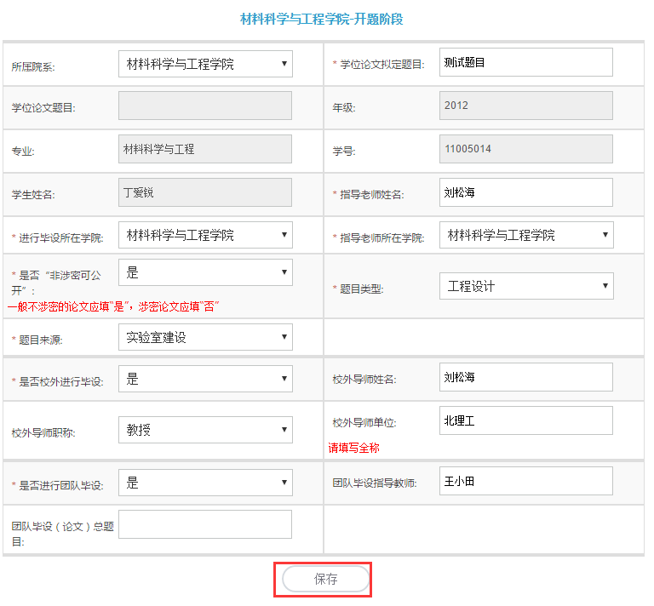
图4.3.1
如图4.3.1所示，所属院系、年级、专业、学号、学生姓名是系统自动填充且不可修改的；学位论文题目为中期时填写项，开题时也不能填写。
[2]学生按要求填写学位论文拟定题目、指导老师姓名 、指导老师所在学院、进行毕设所在学院（此项为学生的答辩学院）、是否非涉密可公开、题目类型、题目来源、是否校外进行毕设（是，否）、是否进行团队毕设（是否）完成后，点击“保存”按钮完成毕设信息填写。
注：1.毕设信息保存后，学生仍可修改毕设相关信息。
2.“是否校外进行毕设”选择“是”时，必须填写校外导师姓名、校外导师职称、校外导师单位。
3.“是否进行团队毕设”选择“是”时，必须填写团队毕设指导教师、团队毕设（论文）总题目。
[3]确认毕设信息填写无误后，学生可点击下图中的“提交”按钮，将毕设信息提交至学院管理员处，完成毕设开题时的信息录入操作。提交后的毕设信息不可在进行编辑。如图4.3.2所示：
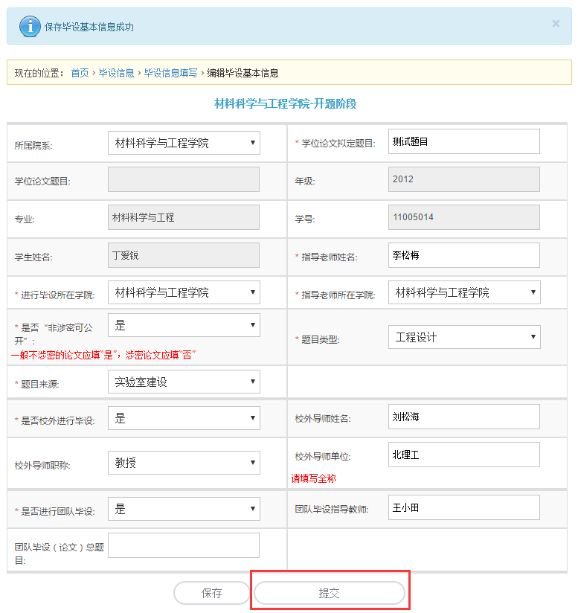
图4.3.2
注：1.毕设信息未保存前，系统不会显示“提交”按钮，因为此时毕设信息还未填写完整。
2.毕设信息未提交前，系统不会显示“打印开题评审表”按钮。
3.提交后仍需修改毕设信息的同学，可联系学院管理员退回或修改。
[4]毕设信息提交后，学生可点击页面中的“打印开题评审表”按钮，将毕设信息导出PDF文件进行打印。
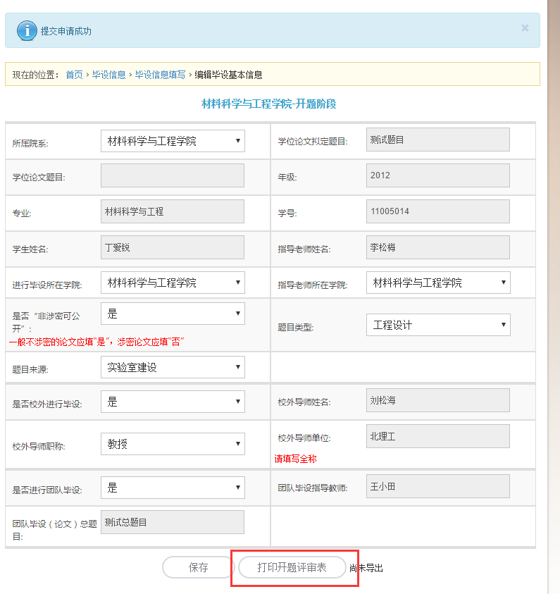
图4.3.3

4.4学生-毕设信息填写-中期
[1]学生登录后，点击“毕设信息”—“毕设信息填写”导航菜单，进入毕设信息（中期）填写界面。如下图所示：
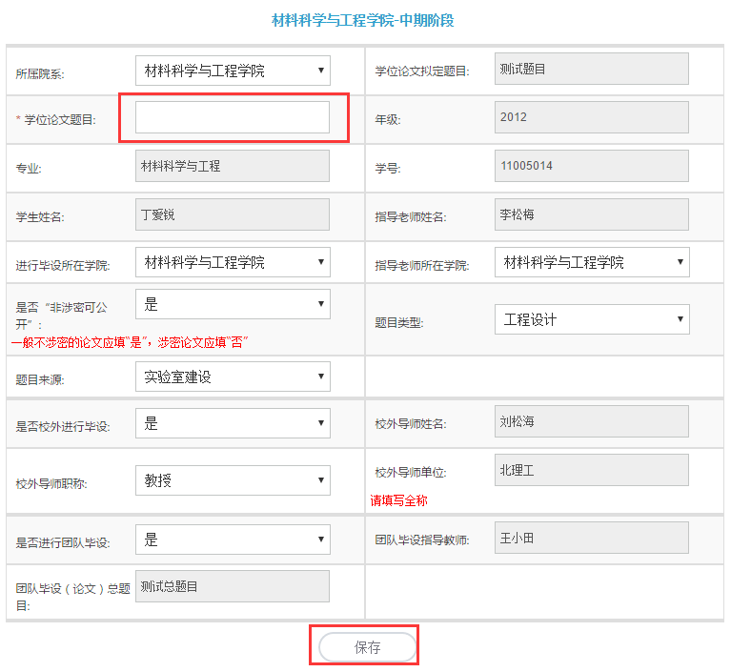
图4.4.1
如图4.4.1所示，所属院系、年级、专业、学号、学生姓名是系统自动填充且不可修改的；学位论文拟定题目、进行毕设所在学院、指导老师姓名、指导老师所在学院、是否非涉密可公开、题目类型、题目来源、是否校外进行毕设、是否进行团队毕设等开题阶段填写的数据也不能再进行修改；其中开题时无法填写的“学位论文题目”此时变为可编辑状态。
[2]学生按要求填写学位论文题目后，点击“保存”按钮完成毕设信息填写（中期）。
注：毕设信息保存后，学生仍可修改“学位论文题目”信息。
[3]确认毕设信息填写无误后，学生可点击下图中的“提交”按钮，将毕设信息提交至学院管理员处，完成毕设中期时信息录入操作。提交后的毕设信息不可在进行编辑。如图4.4.2所示：
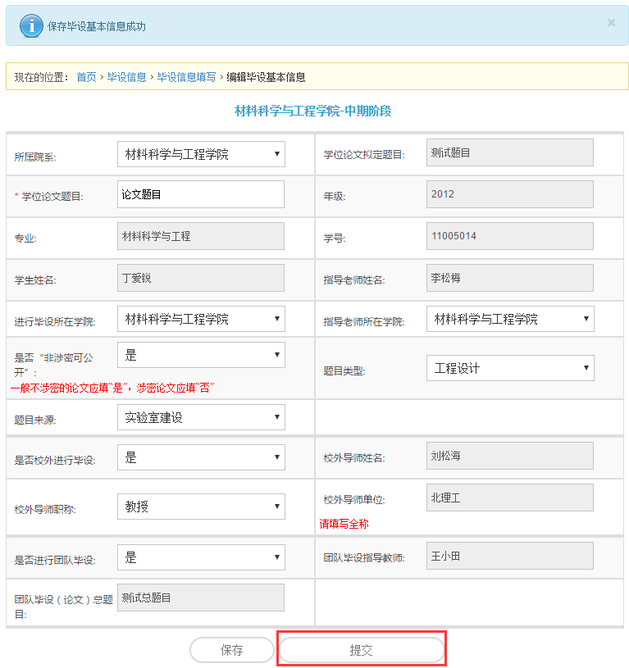
图4.4.2
注：毕设信息未保存前，系统不会显示“提交”按钮，因为此时毕设信息还未填写完整。
[4]毕设信息提交后，学生可点击下图中的“打印中期检查表”按钮，将毕设信息导出PDF文件进行打印。
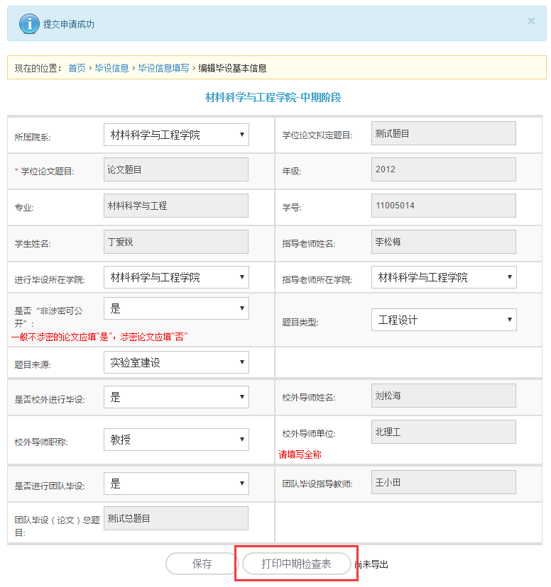
图4.4.3
注：1.毕设信息未提交前，系统不会显示“打印中期检查表”按钮，因为此时毕设信息还未提交。
2.提交后仍需修改学位论文题目的同学，可联系学院管理员退回或修改。

4.5学生-答辩安排
[1]学生登录后，点击“答辩安排查看”—“开题答辩安排”导航菜单，查看开题答辩。如下图所示：
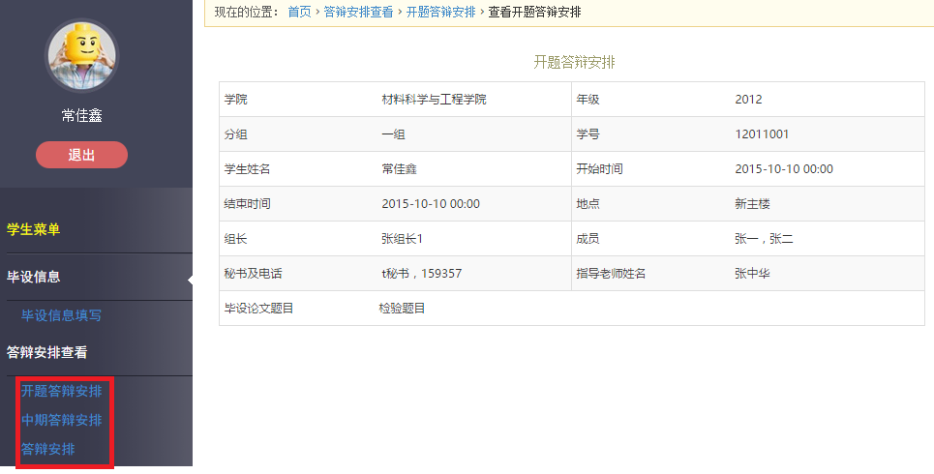
图4.5.1
注：中期和答辩安排可点击左侧菜单中的“中期答辩安排”、“答辩安排”菜单查看。

